数字证书驱动安装说明
驱动安装步骤：
第一步： 在GDCA网站（ http://www.gdca.com.cn）或者网挂系统网站下载GDCA数字证书客户端通用版4.1.5。
第二步：在安装包中，双击“Setup.exe”文件执行运行程序，进入程序安装主页面，如图1。
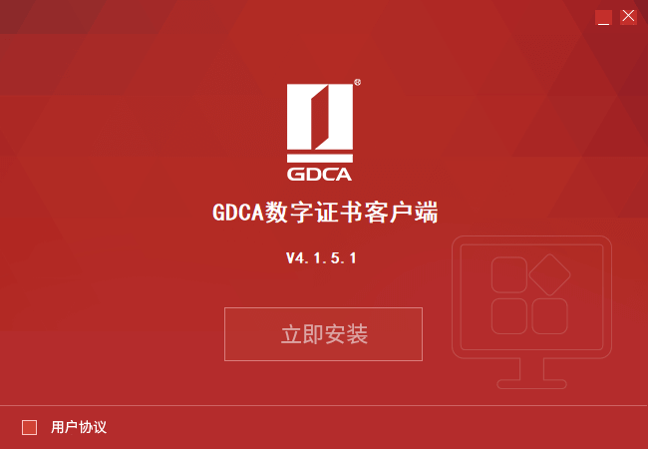
（图1）
第三步：在图1中，勾选“用户协议”选项，选择“立即安装”选项，进入准备安装页面，如图2。

（图2）
第四步：驱动程序安装完成后，自动弹出“完成安装”提示页面，如图3。

（图3）
第五步：计算机重新启动后，插入数字证书，计算机会自动弹出提示信息，如图4所示。
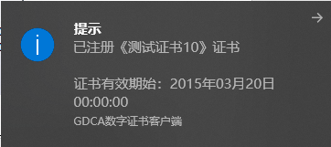
（图4）
点击系统栏的数字证书图标可弹出数字证书的详细信息，如下图所示：

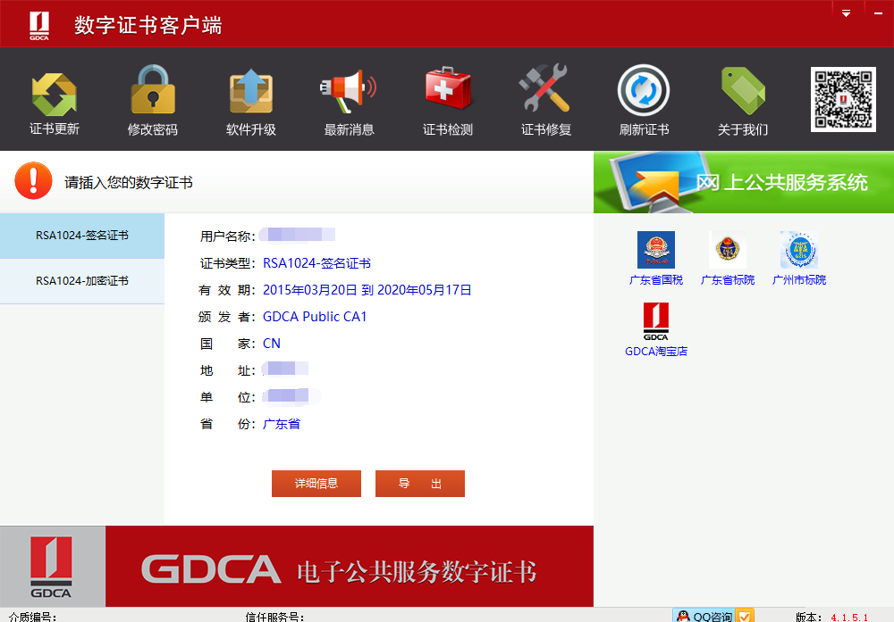

第六步：打开IE浏览器（建议使用IE11版本），输入网上挂牌交易系统域名，在登录网页输入密码，并单击“登录”按钮。若出现如图5所示的提示信息，说明IE自动禁止了数字证书的加载。请查看浏览器是否有如图12所示的提示信息，重新进入登录页面，右键该提示信息并选择“允许运行该加载项”，装载完成后，输入密码进行登录即可。

（图5）
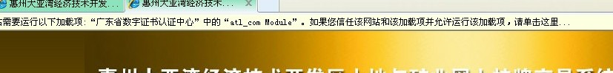
（图6）

